ПРЕДЛОЖЕНИЯ ПО КУЛЬТУРНОЙ ПРОГРАММЕ
ДЛЯ УЧАСТНИКОВ КОНФЕРЕНЦИИ ПО ВОЛОКОННОЙ ОПТИКЕ ВКВО 2011.

Уважаемые участники конференции,
Предлагаем Вашему вниманию культурно-развлекательную программу, в которой Вы можете принять участие в период проведения 3-й Всероссийской конференции по волоконной оптике «ВКВО-2011»:

12 октября 2011 | В день открытия конференции для участников будет организован банкет в 19:00.
13 октября 2011 | Пермской Театр оперы и балета.  Вечер хореографии Дж. Баланчина на музыку Чайковского, Баха, Доницетти, Риети.  Продолжительность спектакля 2 часа, начало в 19:00  Джордж Баланчин (Георгий Баланчивадзе) – русско-американский хореограф, одна из крупнейших фигур в истории мирового балета. В его творчестве нераздельны преданность вековым традициям классической школы танца, вера в его богатейшие возможности и поразительное умение сделать классический танец абсолютно современным.  Пермский театр – один из немногих включил в свой репертуар хореографические шедевры Джорджа Баланчина, продемонстрировав художественную выразительность постановки, высокую ансамблевую культуру и профессионализм труппы.  На сцене театра идут пять шедевров великого мастера: «Кончерто барокко», «Доницетти-вариации», «Сомнамбула», «Ballet Imperial», «Серенада».
11-17 октября 2011 | В Перми будет проходить XI международный фкстиваль документального кино «Флаэртиана». С 1995 по 2010 год состоялось 10 фестивалей, которые приняли 566 участников и гостей из разных стран и городов России. Было показано 733 фильма из 42 стран Европы, Азии, Америки, Австралии и 21 города России, которые посмотрело около 60000 зрителей. Награды фестиваля получили 64 работы из 20 стран. Более подробную информацию о фестивале вы можете найти на сайте http://flahertiana.ru/2011.  Часть просмотров будет проходить в конференц-зале ОАО ПНППК с 18:00. Приглашаем принять участие в просмотре и обсуждении фильмов. Конкретную информацию о программе на 13 и 14 октября вы сможете получить при регистрации.
15 октября 2011  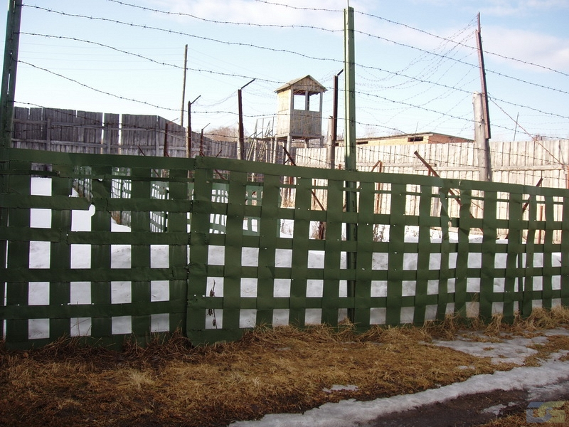 | Экскурсия в единственный в России музей истории политических репрессий «Пермь-36». д. Кучино, Чусовской р-н, Пермский край  М В 1990-е годы в деревне Кучино, недалеко от города Чусовой, на базе заброшенного исправительно-трудового лагеря был создан Мемориальный музей, единственный на территории России, призванный увековечить память страдавших и погибших в годы репрессий. Лагерь «Пермь-36» отличался от других политлагерей наиболее суровым режимом. Здесь содержались самые «опасные» инакомыслящие авторы и распространители антикоммунистической литературы, участники правозащитных групп, религиозных, национальных и других организаций. Последний политзаключенный был освобожден в 1987 году.  К настоящему времени на территории участка строгого режима сохранились уникальные постройки, характеризующие эпоху тоталитаризма: жилые бараки, тесные, круглосуточно запираемые камеры, карцер – внутрилагерная тюрьма, остатки заборов и ограждений. Были восстановлены прогулочные дворики, обитые изнутри железом и вперекрест покрытые колючей проволокой, вышки. В промзоне – производственной части участка строгого режима, где заключенные работали, - сохранились здания мастерских и цеха, кузница, пилорама, кочегарка, здание управления промзоны, здание дизельной электростанции, туалет и сруб так называемой вахты – контрольно-пропускного пункта из жилой зоны в производственную, а также здание лагерного управления. Большая часть построек как жилой, так и производственной зон лагеря относится к эпохе сталинского ГУЛАГа.  Мемориальный музей истории политических репрессий «Пермь-36»  В 2004 году эксперты ЮНЕСКО и ICOMOS включили мемориальный комплекс «Пермь-36» в список 100 памятников «World Monuments Watch», в 2006 г. Комитет Всемирного наследия ЮНЕСКО заслушал на своем заседании возможность включения исторического памятника «Пермь-36» в список Всемирного наследия ЮНЕСКO.  Стоимость входа на человека 50 рублей  + 500 рублей за экскурсию на группу до 20 человек.

Просьба заранее сообщить о своем выборе Шакировой Галине Касимовне:
тел. 342 2400526, факс 342 2454559, e-mail:shakirova@ppk.perm.ru

